Подключите личный кабинет налогоплательщика и узнавайте о своих налогах вовремя

Для удобства налогоплательщиков предусмотрена возможность получения налоговых уведомлений для уплаты имущественных налогов и НДФЛ, а также требований об уплате задолженности по налогам в электронной форме через сервис ФНС России «Личный кабинет налогоплательщика для физических лиц» (далее – Личный кабинет налогоплательщика), а также через Личный кабинет на едином портале государственных и муниципальных услуг (далее - Личный кабинет ЕПГУ).
В качестве альтернативного способа взаимодействия с налоговыми органами в Личном кабинете налогоплательщика также реализована возможность направлять различного вида запросы и заявления, представлять декларацию по форме 3-НДФЛ для получения имущественного или социальных налоговых вычетов и отслеживать ход камеральной проверки.
Подключиться к Личному кабинету налогоплательщика можно, получив логин и пароль в любом налоговом органе, работающем с физическими лицами, независимо от места жительства и постановки на учет, используя реквизиты доступа для ЕПГУ, а также с помощью квалифицированной электронной подписи, либо обратившись в уполномоченный МФЦ.
Для Вашего удобства большинство функциональных возможностей сервиса Личный кабинет налогоплательщика доступно в мобильном приложении «Налоги ФЛ», которое можно скачать в приложениях Google Play и App Store.
Получение через Личный кабинет ЕПГУ указанных документов налоговых органов возможно при соблюдении двух условий:
1) налогоплательщик должен быть зарегистрирован в единой системе идентификации и аутентификации на ЕПГУ;
2) налогоплательщик направил через Личный кабинет ЕПГУ уведомление о необходимости получения документов от налоговых органов в электронной форме через Личный кабинет ЕПГУ.
В случае возникновения вопросов по использованию вышеуказанных сервисов Вы можете связаться со специалистами отдела работы с налогоплательщиками Межрайонной ИФНС России № 17 по Красноярскому краю по телефону: +7 (39133) 2-55-14 доб. 58-12; 58-78; 43-07; 53-42; 54-02.
Вышеуказанные сервисы доступны по следующим QR-кодам:
Google Play 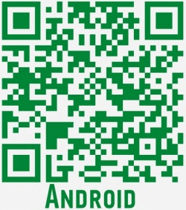 App Store 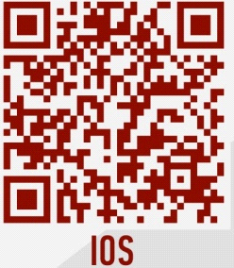 ЕПГУ 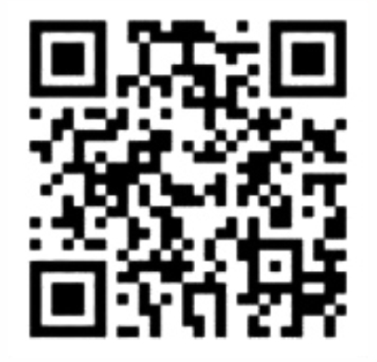

Подробную информацию об установленных налоговых ставках и льготах по имущественным налогам на территории Российской Федерации можно узнать на сайте ФНС России: http://www.nalog.gov.ru в разделе «Сервисы», воспользовавшись информационным ресурсом «Справочная информация о ставках и льготах по имущественным налогам», а также, подписавшись на официальные страницы Межрайонной ИФНС России № 17 по Красноярскому краю в социальной сети "ВКонтакте" и "Одноклассники".
